
ỦY BAN NHÂN DÂN QUẬN LONG BIÊN
TRƯỜNG THCS THẠCH BÀN

SÁNG KIẾN KINH NGHIỆM
Một số biện pháp hướng dẫn học sinh
thực hành nói và nghe môn Ngữ văn lớp 8

Lĩnh vực/ Môn: Ngữ văn
Cấp học: Trung học cơ sở
Họ và tên tác giả: Phạm Thị Hà
Chức vụ: Giáo viên
Điện thoại: 0966697963
Đơn vị công tác: Trường THCS Thạch Bàn, quận Long Biên, Hà Nội

Thạch Bàn, tháng 3 năm 2025

MỤC LỤC
PHẦN I. ĐẶT VẤN ĐỀ 1
A. Lý do chọn đề tài 1
B. Mục đích nghiên cứu 1
C. Đối tượng, phạm vi, thời gian nghiên cứu 2
D. Phương pháp nghiên cứu 2
PHẦN II: GIẢI QUYẾT VẤN ĐỀ 3
A. Cơ sở lý luận 3
1. Căn cứ vào mục tiêu của chương trình giáo dục phổ thông 2018 và xu hướng ứng dụng AI trong giáo dục 3
2. Căn cứ vào đặc trưng bộ môn 3
B. Thực trạng vấn đề 4
1. Thuận lợi 4
2. Khó khăn 4
C. Các biện pháp tiến hành 4
1. Xây dựng môi trường giao tiếp tích cực trong lớp học bằng một số kĩ thuật cơ bản 4
2. Sử dụng chatGPT trong thực hành nói và nghe môn Ngữ văn lớp 8 6
PHẦN III: KẾT LUẬN VÀ KHUYẾN NGHỊ 14
A. Kết luận 14
B. Khuyến nghị 15
TÀI LIỆU THAM KHẢO

DANH MỤC CHỮ VIẾT TẮT
Giáo viên | GV
Học sinh | HS
Sách giáo khoa | SGK
Trung học cơ sở | THCS
Giáo dục và đào tạo | GD&ĐT
Giáo dục phổ thông | GDPT

PHẦN I. ĐẶT VẤN ĐỀ

A. Lý do chọn đề tài
Môn Ngữ văn trong chương trình giáo dục phổ thông 2018 lấy việc rèn luyện các kĩ năng giao tiếp (đọc, viết, nói và nghe) làm trục chính xuyên suốt cả ba cấp học nhằm đáp ứng yêu cầu của chương trình theo định hướng năng lực và bảo đảm tính chỉnh thể, sự nhất quán liên tục trong tất cả các cấp học, lớp học. Các kiến thức phổ thông cơ bản, nền tảng về tiếng Việt và văn học được hình thành qua hoạt động dạy học tiếp nhận và tạo lập văn bản; phục vụ trực tiếp cho yêu cầu rèn luyện các kĩ năng đọc, viết, nói và nghe. Trong đó, điểm mới của chương trình là học sinh được trực tiếp thực hành kĩ năng nói và nghe trong quá trình học tập.
Thực tế cho thấy, kĩ năng nói và nghe giúp học sinh phát triển tư duy và diễn đạt ngôn ngữ, nâng cao khả năng giao tiếp và ứng xử, rèn luyện tư duy phản biện và sáng tạo cũng như góp phần vào sự phát triển toàn diện của học sinh. Có thể khẳng định, việc thực hành tốt kĩ năng nói và nghe không chỉ có ý nghĩa trong môn Ngữ văn mà còn cần thiết cho mọi lĩnh vực trong cuộc sống. Vì vậy, việc rèn luyện hai kĩ năng này là một nhiệm vụ quan trọng trong quá trình giáo dục học sinh.
Tuy nhiên, một thực trạng đang diễn ra là nhiều học sinh có học lực khá, giỏi lại gặp không ít khó khăn khi thực hành bài nói cũng như kĩ năng nghe vì cách trình bày một vấn đề trước tập thể lớp khác với việc viết một bài văn, và việc biết lắng nghe để chọn lọc thông tin cũng không hề dễ dàng.
Là giáo viên trực tiếp giảng dạy bộ môn Ngữ văn ở trường THCS Thạch Bàn, tôi luôn mong muốn được đồng hành để hỗ trợ học sinh rèn luyện kĩ năng nói và nghe, đặc biệt với học sinh lớp 8 - lứa tuổi bắt đầu có những ý kiến, quan điểm riêng nhưng vẫn còn ngại ngùng, e dè khi thể hiện trước tập thể. Từ những lí do trên, tôi mạnh dạn nghiên cứu và áp dụng sáng kiến kinh nghiệm “Một số biện pháp hướng dẫn học sinh thực hành nói và nghe môn Ngữ văn lớp 8” ở trường THCS Thạch Bàn.
Tôi rất mong nhận được sự góp ý của cấp trên cùng quý bạn đồng nghiệp để tôi ngày càng có thêm nhiều kinh nghiệm, nâng cao chuyên môn nghiệp vụ, hoàn thành tốt hơn nữa nhiệm vụ của mình.

B. Mục đích nghiên cứu
- Đề xuất một số biện pháp hướng dẫn học sinh thực hành và rèn luyện kĩ năng nói và nghe hiệu quả trong môn Ngữ văn lớp 8.
- Góp phần nâng cao chất lượng giảng dạy và học tập môn Ngữ văn lớp 8

C. Đối tượng, phạm vi, thời gian nghiên cứu
- Đối tượng nghiên cứu: HS lớp 8 tại trường THCS Thạch Bàn.
- Phạm vi nghiên cứu: Các bài học có nội dung thực hành nói và nghe trong chương trình Ngữ văn lớp 8.
- Thời gian tiến hành nghiên cứu: Từ tháng 9 đến tháng 12/2024.

D. Phương pháp nghiên cứu
- Phương pháp tổng kết tư liệu: sưu tầm, nghiên cứu, ghi chép tóm tắt các tư liệu từ sách, báo, internet, tham gia tập huấn chuyên môn và các nguồn khác liên quan đến phương pháp dạy học kĩ năng nói và nghe môn Ngữ văn.
- Phương pháp nghiên cứu thực tiễn: thông qua việc xây dựng kế hoạch bài dạy, việc giảng dạy của bản thân; các buổi dự giờ, góp ý các tiết dạy rèn kĩ năng nói và nghe của đồng nghiệp.
- Phương pháp quan sát: quan sát hoạt động của GV, HS trong các tiết dạy trên lớp.
- Phương pháp đúc rút kinh nghiệm: từ thực tiễn dạy học của bản thân, của đồng nghiệp, từ kết quả học tập của HS.

PHẦN II: GIẢI QUYẾT VẤN ĐỀ

A. Cơ sở lý luận

1. Căn cứ vào mục tiêu của chương trình giáo dục phổ thông 2018 và xu hướng ứng dụng AI trong giáo dục
Trong chương trình tổng thể (CT GDPT 2018), yêu cầu cần đạt về các kĩ năng nói và nghe được nêu rõ như sau:
- Kĩ năng nói: gồm các yêu cầu về âm lượng, tốc độ, sự liên tục, cách diễn đạt, trình bày, thái độ, sự kết hợp các cử chỉ, điệu bộ, phương tiện hỗ trợ khi nói,...
- Kĩ năng nghe: gồm các yêu cầu về cách nghe, cách ghi chép, hỏi đáp, thái độ, sự kết hợp các cử chỉ, điệu bộ khi nghe, nghe qua các phương tiện kĩ thuật,...
- Kĩ năng nói và nghe có tính tương tác: gồm các yêu cầu về thái độ, sự tôn trọng nguyên tắc hội thoại và các quy định trong thảo luận, phỏng vấn,…
Đặc biệt, trong bối cảnh giáo dục hiện đại, việc áp dụng trí tuệ nhân tạo (AI) vào giảng dạy cũng như hỗ trợ học sinh để phục vụ tốt nhất việc học tập là một xu hướng không thể thiếu. Công nghệ AI, đặc biệt là các công cụ như chatGPT không chỉ giúp học sinh luyện tập hiệu quả mà còn tạo sự hứng thú, tăng cường tính sáng tạo, cải thiện khả năng nghe hiểu, phát âm chính xác và tự tin khi thuyết trình.

2. Căn cứ vào đặc trưng bộ môn
Nội dung nói và nghe ở môn Ngữ văn lớp 8 bao gồm:
- Trình bày được ý kiến về một vấn đề trong đời sống, xã hội
- Trình bày bài giới thiệu ngắn về một cuốn sách (theo lựa chọn cá nhân
- Thảo luận ý kiến về một vấn đề trong đời sống phù hợp với lứa tuổi (ý thức trách nhiệm với cộng đồng của học sinh hoặc vấn đề được gợi ra từ tác phẩm văn học)
- Giới thiệu tác phẩm của mình tới người nghe (đọc diễn cảm, ngâm thơ…)
- Nghe và tóm tắt được nội dung thuyết trình của người khác. Nắm bắt được nội dung chính mà các bạn hoặc các nhóm đã trao đổi, thảo luận và nhận xét, góp ý, phản biện được nội dung đó.
Tuy nhiên, nhiều học sinh còn gặp khó khăn trong việc thực hành các kĩ năng này do thiếu sự tự tin, khó khăn trong việc phát âm và lắng nghe hiệu quả. Chính vì vậy, việc sử dụng một số biện pháp để cải thiện kĩ năng nói và nghe sẽ giúp học sinh nâng cao khả năng giao tiếp, cải thiện khả năng nghe và phản hồi trong môi trường học tập hiện đại.
Trong khuôn khổ sáng kiến kinh nghiệm này, tôi xin mạnh dạn đưa ra “Một số biện pháp hướng dẫn học sinh thực hành nói và nghe môn Ngữ văn lớp 8” ở trưởng THCS Thạch Bàn nơi tôi công tác.

B. Thực trạng vấn đề

1. Thuận lợi
- Sự chỉ đạo, hướng dẫn chuyên môn kịp thời của Bộ GD&ĐT, Sở GD&ĐT Hà Nội, Phòng GD&ĐT Quận Long Biên.
- Sự chỉ đạo, quan tâm thường xuyên của Ban giám hiệu nhà trường, sự trao đổi thống nhất cao của tổ nhóm chuyên môn.
- Đội ngũ giáo viên có chuyên môn Ngữ văn vững vàng, tâm huyết với công tác giảng dạy.

2. Khó khăn
- Chương trình GDPT 2018 mang lại nhiều thử thách với giáo viên, buộc GV phải dành nhiều thời gian cho việc nghiên cứu tài liệu, củng cố chuyên môn trước khi đi sâu vào việc hướng dẫn học sinh thực hành nói và nghe.
- Để kích thích sự sáng tạo của học sinh trong việc thực hành nói và nghe, tôi cũng rất muốn khai thác trí tuệ nhân tạo. Tuy nhiên, đa số các công cụ AI đều chỉ cho người dùng trải nghiệm một vài lần, sau đó; nếu muốn sử dụng triệt để và khai thác tối đa, người dùng buộc phải trả phí.

C. Các biện pháp tiến hành

1. Xây dựng môi trường giao tiếp tích cực trong lớp học bằng một số kĩ thuật cơ bản

Để HS lớp 8 thực hiện tốt kĩ năng nói và nghe, giáo viên cần khuyến khích học sinh bày tỏ ý kiến một cách tự tin cũng như tạo không khí lớp học thân thiện, cởi mở. Một điều rất quan trọng là giáo viên cần tôn trọng ý kiến cá nhân của HS trước những vấn đề mở, giao quyền điều hành phần thảo luận và cùng lắng nghe để đưa ra những góp ý nhằm nâng cao chất lượng bài nói cũng như phần nghe trong tiết học.

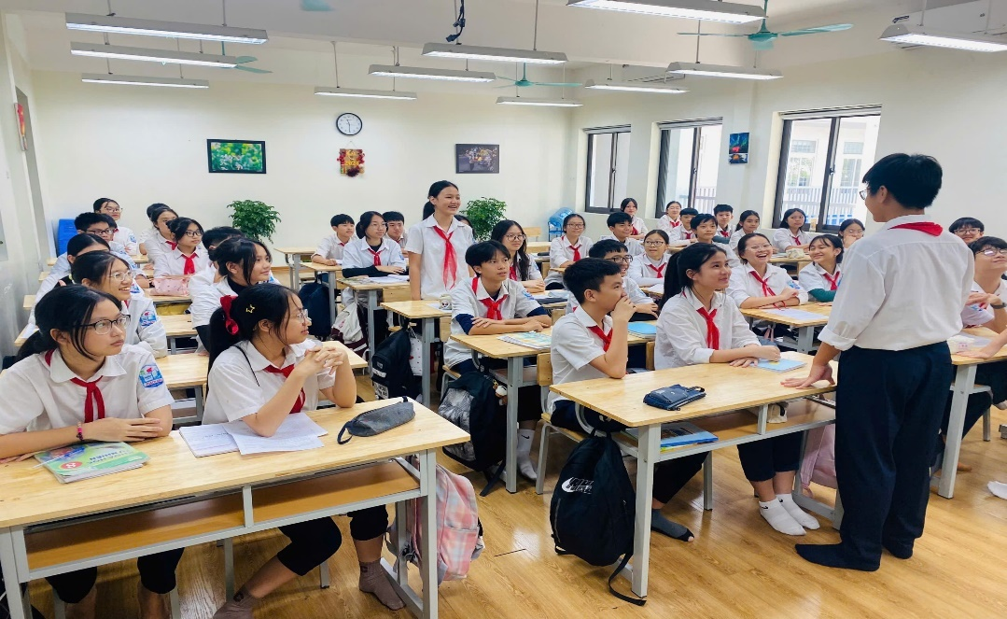
Không khí tiết thực hành nói và nghe tại lớp 8 tôi đang giảng dạy:

1.1. Hướng dẫn học sinh sử dụng kĩ thuật 5W1H để xác định đề tài, mục đích, người nghe, không gian, thời gian

Bước 1. Đặt câu hỏi để xác định các thành tố giao tiếp trong bài nói: Đề tài của bài nói là gì? Mục đích của bài nói là gì? Người nghe là ai? Họ mong chờ nhận được điều gì từ bài nói? Bài nói được thực hiện trong không gian nào? Trong thời gian bao lâu? Tôi sẽ dành bao nhiêu thời gian cho phần trao đổi sau bài nói?

Bước 2. Tìm ý và lập dàn ý

Bước 3. Luyện tập và trình bày

Bước 4. Trao đổi và đánh giá

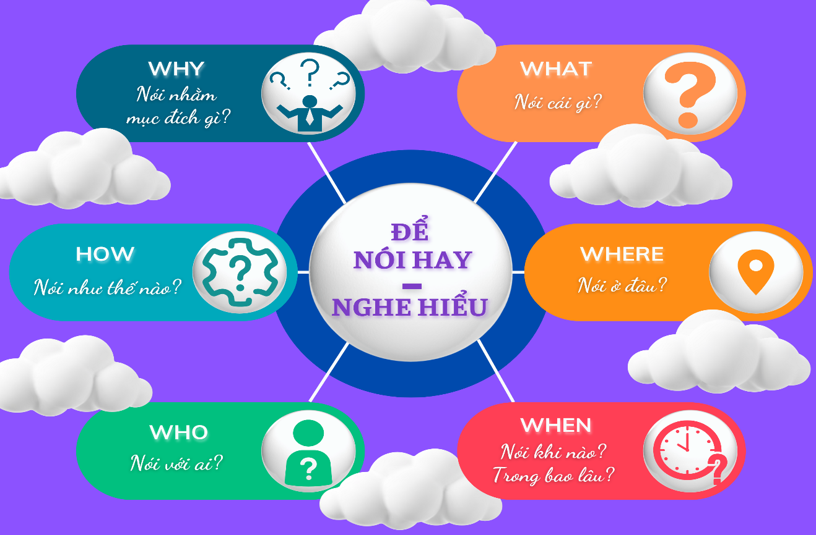
Việc xác định đề tài, mục đích, người nghe, không gian và thời gian nói giúp học sinh lựa chọn được cách nói phù hợp, dễ dàng thuyết phục người nghe. Đây cũng là bước khởi đầu quan trọng trước khi học sinh thực hành nói và nghe.

1.2. Hướng dẫn học sinh sử dụng kĩ thuật 3-2-1 trong góp ý sau khi lắng nghe bài nói của bạn

Bước 1. Học sinh lắng nghe phần trình bày bài nói của bạn

Bước 2. Học sinh sử dụng kĩ thuật với: 3 lời khen - 2 góp ý để tốt hơn - 1 câu hỏi/thắc mắc/phản biện

Kĩ thuật này giúp học sinh tập trung vào phần nghe để cải thiện kĩ năng nghe của bản thân. Đồng thời, nó giúp học sinh rèn được thói quen nhận xét và góp ý một cách văn minh và tích cực.
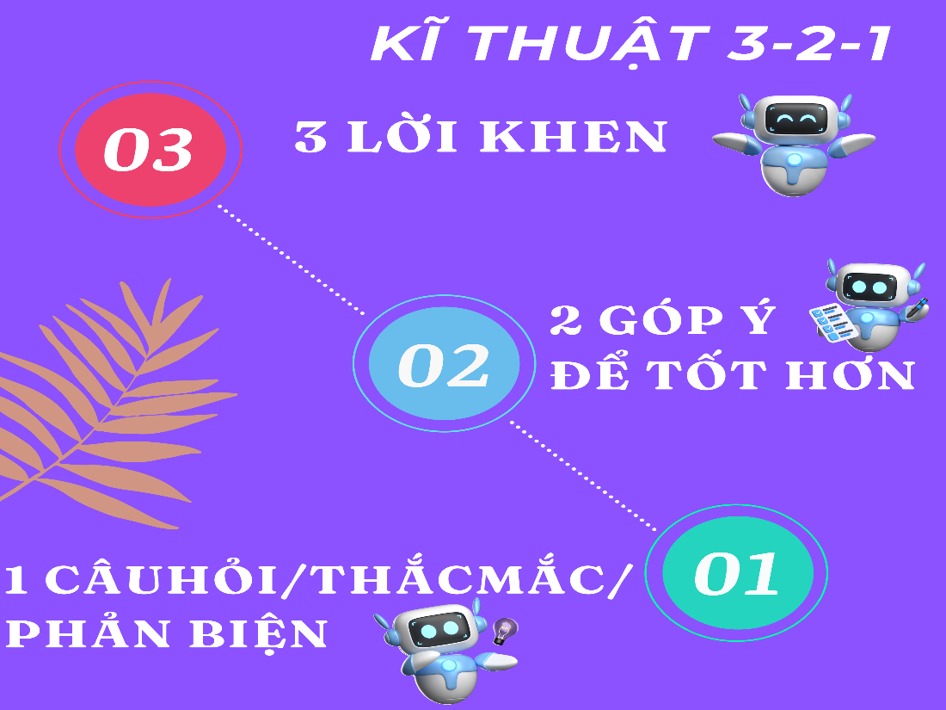

2. Sử dụng chatGPT trong thực hành nói và nghe môn Ngữ văn lớp 8

2.1. Về phía giáo viên

2.1.1. Nhận thức rõ tầm quan trọng của chatGPT trong việc hỗ trợ học sinh thực hành nói và nghe, từ đó làm tốt công tác định hướng cho học sinh trong quá trình khai thác ứng dụng
Thực tế cho thấy, việc sử dụng chatGPT trong việc hỗ trợ học sinh thực hành nói và nghe có ý nghĩa rất to lớn khi cung cấp môi trường thực hành linh hoạt, phản hồi chính xác và cải thiện phát âm, cung cấp tình huống giao tiếp đa dạng và phát triển kĩ năng nghe chủ động. Tuy nhiên, giáo viên vẫn cần đóng vai trò định hướng để học sinh hiểu rằng chatGPT chỉ là công cụ hỗ trợ, không phải nguồn thông tin duy nhất. Giáo viên có thể hướng dẫn học sinh cách đánh giá và kiểm tra tính chính xác của thông tin do chatGPT cung cấp, vì AI có thể đưa ra những kết quả không chính xác hoặc không đầy đủ.
Thứ hai, giáo viên cũng nên khuyến khích học sinh sử dụng chatGPT như một công cụ để mở rộng tư duy sáng tạo, tạo lập các ý tưởng và giải quyết vấn đề, nhưng tuyệt đối không được lạm dụng và sao chép trực tiếp.

2.1.2. Hướng dẫn học sinh cách đăng nhập vào chatGPT
Bước 1: Trên trang chủ chatgpt.com, HS lựa chọn đăng nhập/đăng ký để khai thác tối đa tính năng của ứng dụng.
Bước 2: Học sinh sử dụng tài khoản gmail hoặc một trong các cách sau để đăng nhập vào chatGPT.

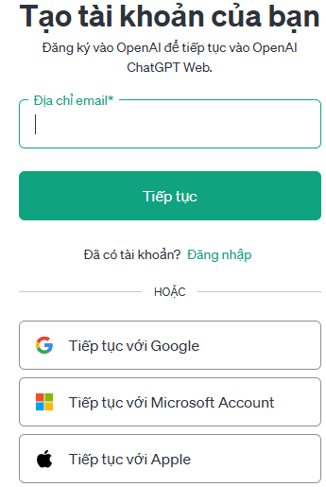
2.1.3. Hướng dẫn học sinh cách đặt câu hỏi
Bước 1: Sử dụng cấu trúc "Bạn là ai - Đặc điểm của bạn - Tôi cần bạn làm gì?" để đặt câu lệnh.
Bước 2: Học sinh phân tích tính đúng đắn và đưa ra quyết định sử dụng lời khuyên của chatGPT hoặc tiếp tục đưa ra câu hỏi nếu muốn khai thác sâu thêm.
Ví dụ: Nếu học sinh muốn được lắng nghe những góp ý, nhận xét cho bài luyện nói số 2 (Trình bày ý kiến về một vấn đề xã hội - một sản phẩm văn hóa truyền thống trong cuộc sống hiện tại), HS đặt lệnh:
1. "Bạn là một giáo viên có kỹ năng diễn thuyết rất tốt.”
2. “Bạn hãy đánh giá giọng điệu, phát âm, nhịp điệu và cách diễn đạt trong file ghi âm trình bày ý kiến về một vấn đề xã hội của tôi nhé!”
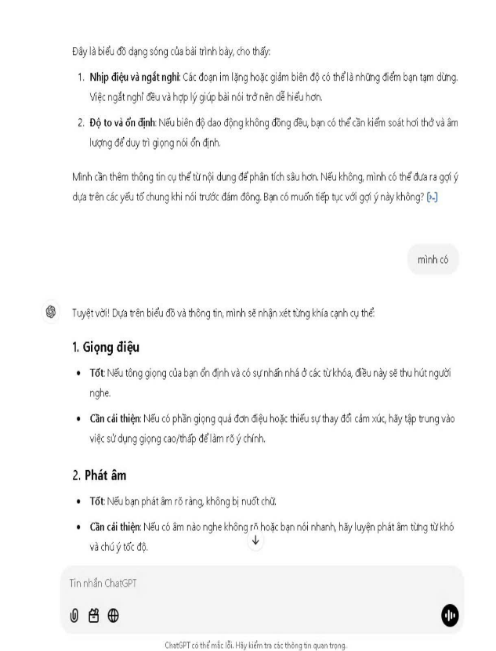
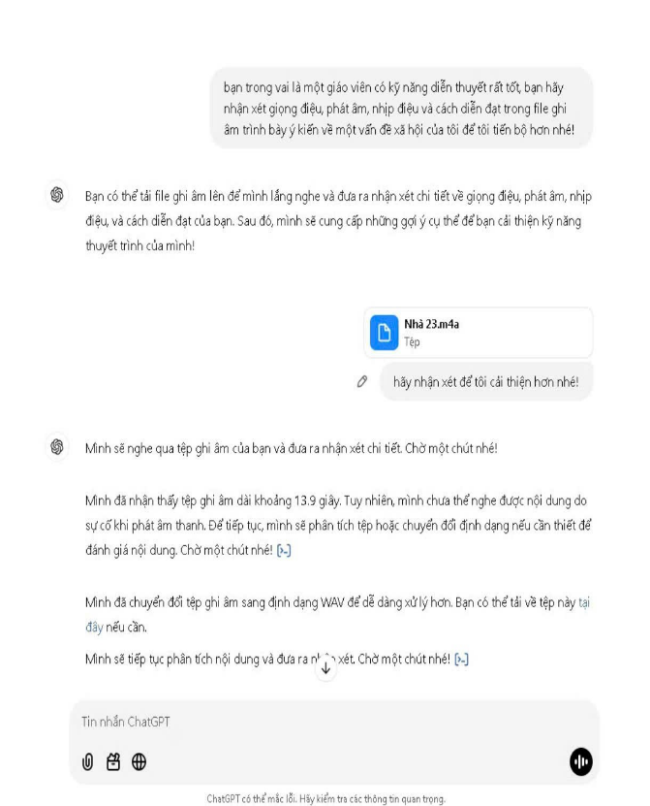
3. Nhận kết quả và đưa ra quyết định
Việc biết cách đặt câu hỏi chính xác, rõ ràng trên chatGPT sẽ giúp ứng dụng này biết được vai trò và nhiệm vụ của mình đồng thời học sinh cũng sẽ nhận được những phản hồi phù hợp với mong muốn.

2.1.4. Hỗ trợ học sinh trong việc thực hành nói và nghe trên lớp
Phần này đặc biệt hiệu quả khi GV tổ chức các tiết thảo luận (thuộc nội dung nói và nghe).
Bước 1: Giáo viên đưa ra chủ đề thảo luận, giao nhiệm vụ cho học sinh tìm ý ở nhà
Bước 2: Giáo viên dùng chatGPT với vai trò là một người tranh biện. Tất cả học sinh sẽ đưa ra quan điểm, lí lẽ, bằng chứng để bảo vệ ý kiến cá nhân của mình và cùng tranh biện với chatGPT nhằm bảo vệ ý kiến cá nhân.
Bước 3: Giáo viên đưa ra định hướng sau khi cuộc tranh biện kết thúc.
Một điều thú vị là nội dung tranh biện trong thực hành nói và nghe còn có thể diễn ra sinh động hơn nếu sử dụng một ứng dụng hỗ trợ là Gemini. Với ứng dụng này, Gemini đóng vai là một “trọng tài”, lắng nghe phần thảo luận của cả hai nhóm và đưa ra đánh giá, nhận xét rất khách quan, mang tính định hướng cao. Điều quan trọng là ứng dụng này miễn phí và không giới hạn số lần sử dụng.
Ví dụ: Khi dạy bài nói và nghe số 7 (Thảo luận về một vấn đề đời sống phù hợp với lứa tuổi được gợi ra từ tác phẩm văn học), GV có thể đưa ra chủ đề để học sinh thảo luận: “Có nên so sánh mọi người với nhau không?”. GV đưa ra câu hỏi và để tất cả HS đều có quyền được bảo vệ quan điểm của mình khi tranh luận cùng chatGPT. Thông thường, tôi sẽ định hướng trước tiết học để tất cả các học sinh là một đội và bảo vệ ý kiến của mình trước chatGPT.
Khi áp dụng theo cách này, HS rất hào hứng vì được bảo vệ quan điểm cá nhân, học cách cư xử lịch thiệp, kiểm soát cảm xúc tốt và giữ thái độ bình tĩnh khi tranh luận hoặc nêu ý kiến cá nhân (điều mà chatGPT làm được rất tốt). Thông thường, chatGPT sẽ bảo vệ cho quan điểm số đông, vì vậy HS sẽ cần phải rất cố gắng để lập luận phản biện được.
Lưu ý là vấn đề được đưa ra phải phù hợp với lứa tuổi, quan điểm không bị lệch lạc, không trái với thuần phong mĩ tục và GV vẫn có vai trò rất lớn khi điều tiết các vấn đề thảo luận theo hướng phát triển hoặc đưa ra những nhận xét, định hướng sau khi phần thảo luận kết thúc.

2.2. Về phía học sinh

2.2.1. Ứng dụng chatGPT trong luyện kĩ năng nói

2.2.1.1. Ứng dụng trong việc chuẩn bị bài luyện nói
Bằng chatGPT, phần dàn ý mà học sinh đã lập ở nhà sẽ được góp ý và phát triển nội dung rõ ràng hơn.
Bước 1: Học sinh tự lập dàn ý theo hướng dẫn của GV trên lớp (đa số đã thực hiện và vận dụng ở nội dung viết của bài học).
Bước 2: Học sinh đưa phần dàn ý đã viết lên chatGPT và yêu cầu được góp ý về bố cục, nội dung, cách triển khai vấn đề nhằm hoàn thiện sản phẩm của mình.
Bước 3: Học sinh tham khảo và dùng kiến thức nền cũng như khả năng phán đoán để lựa chọn góp ý phù hợp cho dàn ý của bài nói và chỉnh sửa.
Ví dụ: HS muốn tìm ý cho bài luyện nói số 5 (Trình bày ý kiến về một vấn đề xã hội - một thói xấu của con người trong xã hội hiện đại) sau khi đã tự lập dàn ý cho bài luyện nói, kết quả phản hồi của chatGPT như sau:
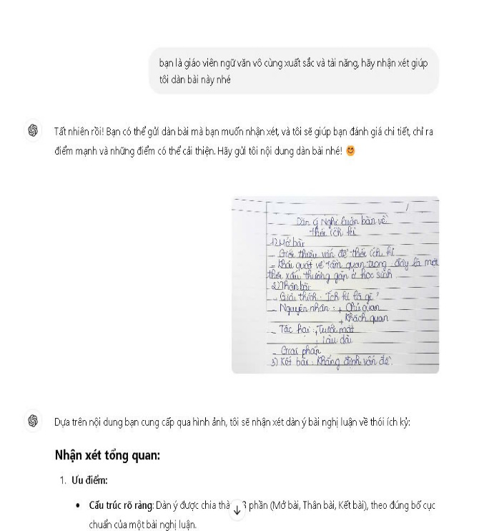 | 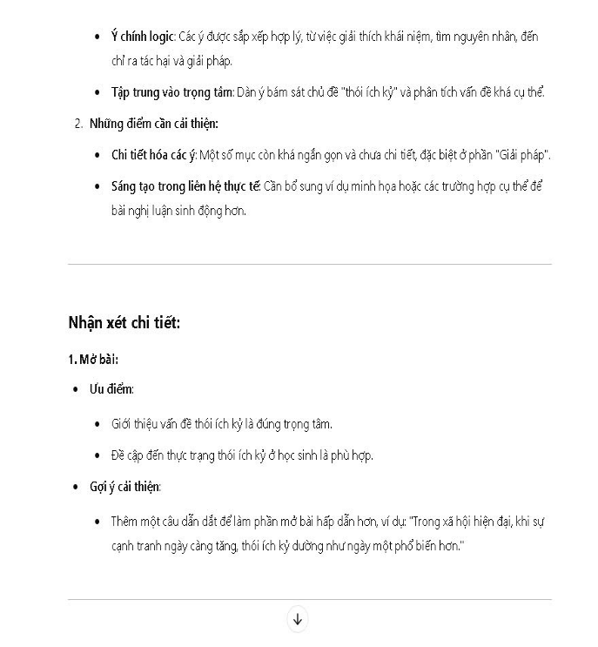
Cách làm trên giúp học sinh có một dàn bài phù hợp với khả năng tư duy của mình và tự tin hơn trong khi trình bày bài nói.
Tuy nhiên, hạn chế lớn nhất ở phần này là nếu HS không tự lập dàn ý mà sử dụng chatGPT ngay từ khi có yêu cầu của đề bài sẽ làm triệt tiêu khả năng sáng tạo và tăng tính phụ thuộc. Vì vậy, để tránh học sinh lạm dụng chatGPT trong việc lập dàn ý, GV cần nhấn mạnh: việc tự chuẩn bị dàn ý trước khi tham khảo ý kiến của chatGPT sẽ giúp em thể hiện rõ được màu sắc cá nhân, ghi nhớ lâu hơn để khi nói trôi chảy hơn. Điều này cũng giúp em khắc sâu nội dung vì khi trình bày bài nói, em không được cầm bài viết mà chỉ được gạch ra ý chính.

2.2.1.2. Ứng dụng khi luyện nói ở nhà
Sau khi đã có dàn ý hoàn chỉnh, học sinh luyện nói ở nhà và chuyển file ghi âm phần luyện nói của mình lên chatGPT để được phân tích về âm lượng, tốc độ, sự liên tục, cách diễn đạt, trình bày, giọng điệu, … để bài nói trở nên tốt nhất.
Bước 1: Học sinh ghi âm từng phần trong bài luyện nói.
Bước 2: Học sinh đưa bài viết lên chatGPT và yêu cầu được góp ý về âm lượng, tốc độ, sự liên tục, cách diễn đạt, trình bày, giọng điệu; từ đó điều chỉnh cho phù hợp và hấp dẫn người nghe.
Ở phần này, HS có thể làm đi làm lại nhiều lần để đạt được kết quả tốt nhất. Việc được góp ý “kín đáo” giúp học sinh thoải mái chia sẻ và tự điều chỉnh những hạn chế khi nói của mình.
Ví dụ: Ở bài số 6 (Giới thiệu về một cuốn sách), khi học sinh chuyển file ghi âm nội dung phần mở bài, học sinh nhận được những phản hồi rất tích cực:
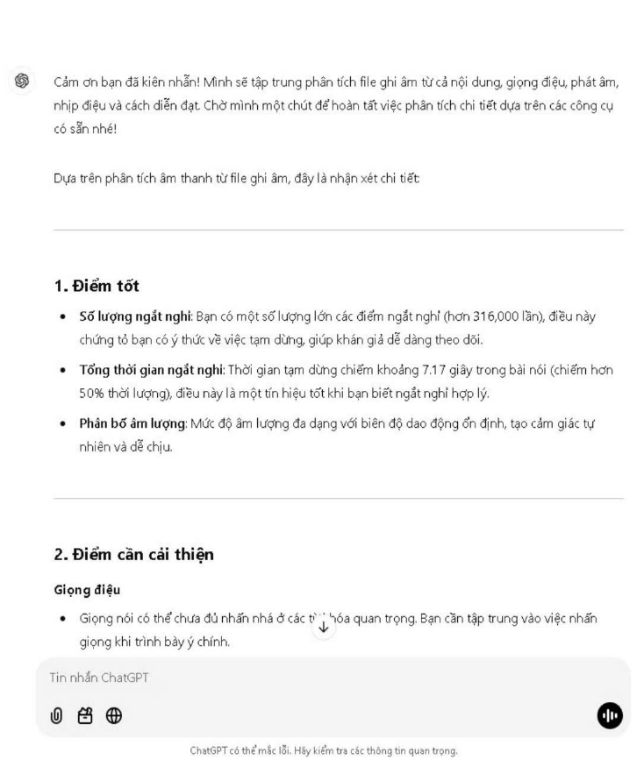 | 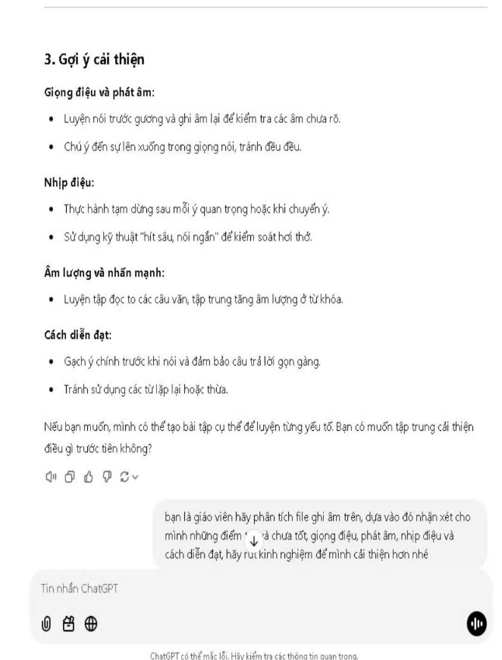
Tuy nhiên, hạn chế ở phần này đó là chatGPT không hỗ trợ được các tín hiệu phi ngôn ngữ (cử chỉ, điệu bộ…) trong quá trình học sinh luyện tập ở nhà.

2.2.1.3. Ứng dụng khi luyện tập tranh biện ở nhà
Để chuẩn bị cho phần thảo luận trên lớp, học sinh có thể tự luyện tập thông qua chatGPT ở nhà.
Bước 1: Học sinh đăng nhập vào ứng dụng chatGPT, bấm vào biểu tượng micro để bắt đầu bài nói.
Bước 2: Đưa ra câu hỏi cần thảo luận và yêu cầu chatGPT cùng tranh luận với mình.
Bước 3: Lắng nghe và phản hồi, ghi chép những thông tin cần thiết cho bài thảo luận trên lớp.
Để việc tranh biện trở nên thú vị hơn, học sinh có thể tự lựa chọn giọng nói, phong cách ngôn ngữ của chatGPT cho phù hợp với sở thích, đề tài… Nhược điểm là thời gian cho mỗi cuộc tranh biện chỉ khoảng 15’, và nếu muốn khai thác nhiều hơn thì tài khoản cần phải được nâng cấp để đáp ứng yêu cầu sử dụng hoặc đợi sau 23h để tiếp tục tranh biện.

2.2.1.4. Ứng dụng để tạo ra các sản phẩm nói sáng tạo
Sau khi thực hiện vai trò một người đọc đồng cảm, thấu hiểu với tác giả, một người viết kiên nhẫn và sáng tạo, học sinh có thể trở thành một diễn giả có khả năng thuyết phục cao để trình bày sản phẩm do chính mình sáng tác. Lúc này, chatGPT có thể giúp HS giới thiệu tác phẩm của mình tới người nghe thông qua những hình thức sinh động như: hướng dẫn đọc diễn cảm, ngâm thơ; chuyển thành thơ hoặc bản nhạc…
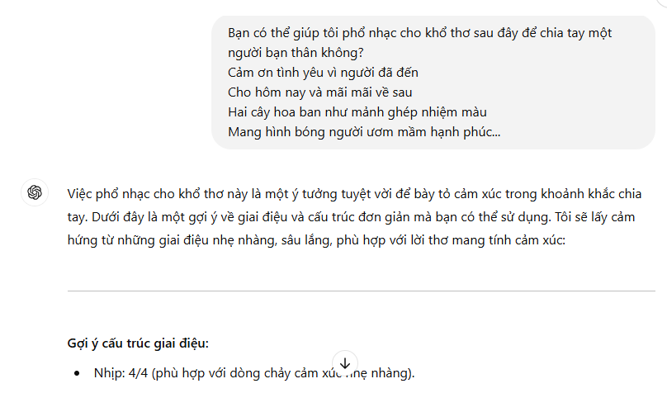
Ví dụ: Ở bài nói và nghe số 10 (Sách – Người bạn đồng hành); học sinh có thể sử dụng chatGPT để tóm lược nội dung một mẩu truyện tự sáng tạo của mình thành một bài thơ ngắn trước khi giới thiệu trước lớp; tập đọc diễn cảm hoặc ngâm thơ theo góp ý của chatGPT. Các sản phẩm này sau đó có thể được chia sẻ trên ứng dụng Tiktok, IG, FB để được nhiều bạn bè cùng chia sẻ.

2.2.2. Ứng dụng chatGPT trong rèn kĩ năng nghe
Học sinh sau khi luyện nói ở nhà có thể chia sẻ tới cô và các bạn.
Bước 1: Học sinh chuyển bài luyện nói lên Google Classroom.
Bước 2: Học sinh truy cập link tổng hợp bài luyện nói các bạn đã gửi lên, bấm vào và nghe - tham khảo bài nói của bạn. Với những nội dung nghe chưa rõ, học sinh có thể đưa bài lên chatGPT và yêu cầu giải thích.
Bước 3: Sau khi nghe phần giải thích nội dung, học sinh yêu cầu chatGPT tiếp tục đưa ra một số câu hỏi phản biện về nội dung bài nghe để tập trả lời, nhằm rèn kĩ năng nghe hiểu của mình.
Bước 4: Học sinh chọn lọc từ phần câu hỏi mà chatGPT đưa ra để phản hồi nội dung đã nghe được theo quan điểm cá nhân vào phần bình luận ở dưới bài đăng trên Google Classroom.
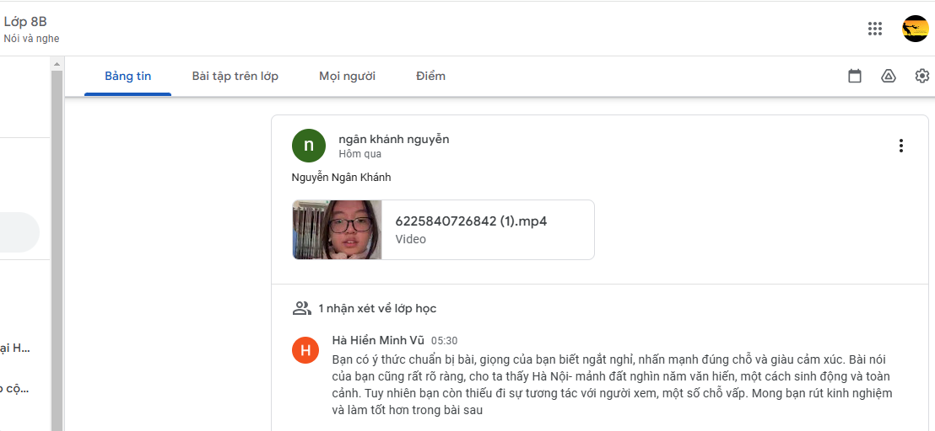
Ví dụ: Khi học sinh thực hành bài nói và nghe số 1 (Trình bày, giới thiệu ngắn về một cuốn sách, cuốn truyện lịch sử); học sinh có thể đẩy bài nói lên Google Classroom, các học sinh khác nghe và sử dụng gợi ý từ chatGPT để đưa ra một câu hỏi phản biện theo nguyên tắc: 3 (lời khen) - 2 (góp ý) - 1 (câu hỏi mở rộng). Những phản hồi này thật sự hữu ích cho cả người nói và nghe trong quá trình thực hành nói và nghe.
Và dưới đây cũng là phần so sánh giữa sản phẩm luyện nói của học sinh khi các em vào lớp 6, bắt đầu thực hành luyện nói và đẩy lên Padlet với bài thực hành nói của các em khi học lớp 8 trên Google classroom. Khi chưa có chatGPT, việc nhận xét bài nói đến từ giáo viên, và chủ yếu thực hiện trực tiếp trên lớp. Khi có Google Classroom và chatGPT, nội dung nói và nghe tương tác được phát triển rõ nét. Các nhận xét được đăng công khai, giúp học sinh tương tác dễ dàng, hứng thú.

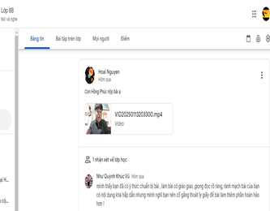
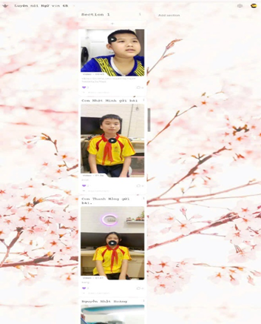
2.3. Phát huy sự phối kết hợp giữa gia đình và nhà trường nhằm khai thác hiệu quả ứng dụng chatGPT trong việc nói và nghe
Cần tạo ra sự phối kết hợp với giáo viên chủ nhiệm, đặc biệt là cha mẹ học sinh trong việc sẵn sàng tạo điều kiện để HS được tiếp cận, tìm hiểu và ứng dụng chatGPT trong nói và nghe ở môn Ngữ văn. Bên cạnh đó, cha mẹ cũng cần làm tốt công tác giám sát để tránh việc con em bị lệ thuộc vào chatGPT; lắng nghe và hỗ trợ, động viên khi con luyện nói ở nhà; qua đó trao cho con cơ hội được vận dụng kiến thức đã học vào thực tiễn và nâng cao khả năng giao tiếp.

PHẦN III: KẾT LUẬN VÀ KHUYẾN NGHỊ

A. Kết luận
Đối với môn Ngữ văn lớp 8, các tiết học nói và nghe là một trong những nội dung hấp dẫn với học sinh. Bởi trong các tiết học này, học sinh được chia sẻ những gì mình biết với bạn, được lắng nghe và chia sẻ những điều bạn đang quan tâm, được nói trước đám đông và rèn tư duy phản biện. Với bản thân tôi, qua các buổi sinh hoạt chuyên môn theo hướng nghiên cứu bài học ở tổ nhóm và các buổi tập huấn về kĩ năng công nghệ thông tin tại trường, tôi nhận thấy khi áp dụng các biện pháp hướng dẫn học sinh thực hành nói và nghe môn Ngữ văn 8, tôi đã thu được những kết quả sau:
KẾT QUẢ ĐÃ ĐẠT ĐƯỢC
(Trước - Sau khi áp dụng giải pháp)
Bảng 1: Khảo sát mức độ yêu thích môn học ở lớp 8B
Thời điểm | Tổng số HS | Yêu thích |  | Chưa yêu thích |  | Ý kiến khác
Thời điểm | Tổng số HS | SL | % | SL | % | SL | %
Trước | 44 | 24 | 54,6 | 10 | 22,7 | 10 | 22,7
Sau | 44 | 34 | 77,3 | 7 | 15,9 | 3 | 6,8
Bảng 2: Khảo sát kết quả học tập ở lớp 8B
Tổng số: 44 HS |  | Năm học  2023 - 2024 |  | HKI  Năm học 2024 - 2025
 |  | SL | % | SL | %
Kết quả học tập | Tốt | 26 | 59,1 % | 30 | 68,2 %
Kết quả học tập | Khá | 16 | 36,4 % | 13 | 29,5 %
Kết quả học tập | Đạt | 2 | 4,5 % | 1 | 2,3 %
Kết quả học tập | Chưa đạt | 0 | 0 % | 0 | 0 %
Bảng 3 : Kết quả từ các cuộc thi có liên quan đến kĩ năng nói và nghe
Học sinh | Lớp | Kết quả | Cuộc thi
Hoàng Ngọc Bảo Châu  Khúc Vũ Như Quỳnh | 8B | Giải Ba đề tài : Tác động của chatGPT trong việc học tập của học sinh THCS | Nghiên cứu KHKT (lĩnh vực KHXH và hành vi) cấp Quận
Kết quả trên đã cho thấy sự hứng thú của học sinh đối với nội dung nói và nghe ở môn Ngữ văn lớp 8 sau khi áp dụng các biện pháp hỗ trợ, đặc biệt là chatGPT đã tăng lên rõ rệt, được thể hiện qua kết quả học tập và mức độ yêu thích môn học cao hơn hẳn so với năm học trước. Kĩ năng nói và nghe của học sinh được cải thiện rõ rệt, đặc biệt là trong việc phát âm và tự tin khi tham gia thuyết trình, tranh luận. Học sinh có khả năng tự học, tự luyện tập nhờ vào các công cụ công nghệ thông minh, từ đó phát triển khả năng giao tiếp, phản biện và trình bày quan điểm cá nhân. Đồng thời, các hoạt động học tập trở nên sinh động, thú vị hơn khi kết hợp giữa công nghệ và giáo dục truyền thống.

B. Khuyến nghị
Qua quá trình nghiên cứu đề tài và thực tế giảng dạy, tôi xin mạnh dạn đưa ra một số khuyến nghị như sau:
Đối với nhà trường: Tổ chức các hoạt động ngoại khóa và câu lạc bộ rèn kĩ năng giao tiếp tại các phòng học đa phương tiện (phòng studio), có micro, máy quay để học sinh rèn luyện nói và nghe trong môi trường chuyên nghiệp.
Đối với giáo viên: Tích cực đổi mới phương pháp dạy học, tạo môi trường học tập khuyến khích giao tiếp, tăng cường rèn luyện kĩ năng lắng nghe và lồng ghép rèn luyện kĩ năng vào các bài học Ngữ văn cũng như cá nhân hóa việc hướng dẫn.
Đối với học sinh: Chủ động thực hành nói và nghe, học cách lắng nghe tích cực, tự rèn luyện qua các kênh học tập (như YouTube hoặc TED Talks để học hỏi cách nói chuyện tự tin) và tích cực tham gia các hoạt động giao tiếp ngoài lớp học.
Đối với phụ huynh: Khuyến khích con nói chuyện nhiều hơn trong gia đình, giúp con tiếp xúc với môi trường giao tiếp lành mạnh và hạn chế tác động tiêu cực của công nghệ.
Thực tiễn dạy và học đã tạo động lực cho tôi tiếp tục cố gắng áp dụng các biện pháp vào thực tiễn dạy học môn Ngữ văn 8 - nội dung nói và nghe nói riêng và bộ môn Ngữ văn nói chung. Với biện pháp này, tổ nhóm chuyên môn đã thống nhất và đề xuất để áp dụng trong nhà trường và bước đầu đã mang lại hiệu quả nâng cao chất lượng bộ môn Ngữ văn. Công nghệ không chỉ hỗ trợ học sinh cải thiện kĩ năng nói và nghe mà còn giúp giáo viên thay đổi phương pháp giảng dạy, tạo môi trường học tập linh hoạt và sáng tạo.
Trên đây là một số chia sẻ của bản thân tôi trong quá trình giảng dạy trong thời gian vừa qua. Tôi rất mong nhận được sự góp ý của hội đồng giáo dục nhà trường, hội đồng chấm SKKN cấp quận cũng như của tất cả các quý thầy cô để đề tài được hoàn thiện hơn.
Tôi xin cam đoan sáng kiến trên là do tôi tự xây dựng, nghiên cứu và thực hiện, không sao chép. Tôi xin hoàn toàn chịu trách nhiệm về sáng kiến của mình.
Tôi xin chân thành cảm ơn!
DUYỆT CỦA BAN GIÁM HIỆU | Thạch Bàn, ngày 24 tháng 3 năm 2025  NGƯỜI VIẾT  Phạm Thị Hà

TÀI LIỆU THAM KHẢO
- Chương trình giáo dục phổ thông (Chương trình tổng thể) - Bộ Giáo dục và Đào tạo Việt Nam (ban hành ngày 26 tháng 12 năm 2018, theo thông tư số 32/2018/TT-BGDĐT).
- Dạy và học tích cực, một số phương pháp và kĩ thuật dạy học - Nhà xuất bản ĐHSP
- Học kĩ năng nói - NXB Kim Đồng

